台中基督的教會週報
地址:台中市北區陝西東三街41號 電話：（04）2291-7883
週報編號：1922 時間:主後2025年12月07日
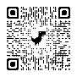
信箱：taichungchristian@gmail.com
統編 : 02966372
網址:https://www.taichungchurchofchrist.org.tw/
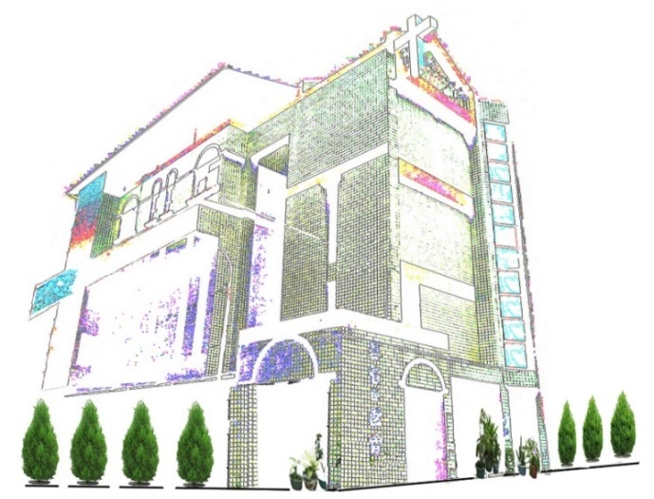
★教會目標：同心合意、傳揚福音

聚會名稱 | 時間 | 主責 | 備考（內容、進度）
主日會前禱告 | 主日08:00-08:40 | 吳瓊敏 | 敬拜禱告
主日崇拜 | 主日10:00-11:30 | 金聖恩 | 讚美、信息、擘餅、奉獻
兒童主日學 | 主日10:00-12:00 | 戴愛蓮 | 查經、代禱、分享
學青小組 | 主日11:00-12:00 | 子瑜依彤 | 啟發課程
詩班 | 主日13:00-14:00 | 鄧惠心 | 詩歌練習
恩惠小組 | 週二15:00-17:00 | 車貴惠 | 詩歌、聖經、交通
夜間禱告會 | 週三19:30-21:00 | 吳莘華 | 教會代禱事項…等
晨間禱告會 | 週四10:20-11:20 | 金聖恩 | 教會代禱事項…等
雅歌團契 | 週四19:30-21:00 | 蔣偉文 | 研讀聖經
喜樂小組 | 週五10:00-11:00 | 金聖恩 | 羅馬書查經
和撒那敬拜 | 週六 13:30-15:30 | 蔡子瑜 | 主題式查經、敬拜、禱告
教會查經 | 每月一二三週  週六09:00-11:00 | 蕭志賢 | 羅馬書
常青團契 | 週六11:30-12:30 | 張凌蓉 | 詩歌歡唱、信息分享

頌 讚 | 叫我抬起頭的神 充滿在這裡 跟隨到底
經 文 | 羅馬書11:36
證 道 | 從一開始
回 應 | 一生愛祢
聖 餐 | 林前11:23-29 讚美187擘生命餅
奉獻領禱
事項報告
頌 榮 | 讚美11
祝 禱 | 阿們頌
默 禱
◎主日崇拜程序

◎服事同工
 | （12/07） | （12/14） |  | （12/07） | （12/14）
講員 | 林淑慧 | 洪以臻 | 奉獻領禱 | 鄧惠心 | 劉英姿
領會 | 蔣偉文 | 楊敏雄 | 愛宴主理 | / | /
司琴 | 徐翊津 | 黃安琪 | 膳後整理 | 吉華清美 | 秀香麗真
聖餐主領 | 金聖恩 | / | 司庫 | 玉瑟吉華 | 素鳳清美
聖餐傳遞 | 群超健華玲慧 | / | 兒童故事 | 黃安琪 | 馬依彤
聖餐傳遞 | 群超健華玲慧 | / | 會堂  招待 | 羅吉華 | 戴愛蓮
回應詩歌 | 蔣偉文 | 楊敏雄

◎上週(11/30~12/06)聚會情形及奉獻
聚會名稱 | 進 度 | 人次 |  | 項目 |  | 金額
主日崇拜 | 狗也吃牠主人桌上  掉下來的碎渣兒 | 39 |  | 主日奉獻 |  | 6,500
兒童主日學 | / | 1 |  | 十一奉獻 |  | 5,610
詩班 | 詩歌練唱 | 14 |  | 兒主奉獻
和撒那敬拜 | 主題式查經、敬拜禱告 | 9 |  | 感恩奉獻 |  | 6,000
恩惠小組 | 詩歌、聖經、交通 | 9 |  | 指定 | 查經
禱告會（早/晚） | 教會代禱事項 | 2/7 |  | 指定 | 和撒那
雅 歌 團 契 | 研讀聖經 | 11 |  | 指定 | 宣 教
喜 樂 小 組 | 朗讀聖經 | 5 |  | 指定 | 聖誕事工
查經小組 | 羅馬書 | 13 |  |  | 常青
常青小組 | 詩歌歡唱、信息分享 | 8 |  | 總計 |  | 18,110
本週金句
羅馬書11:36 因為萬有都是本於祂、倚靠祂、歸於祂，願榮耀歸給祂，
直到永遠，阿們。

◎同工報告
- 歡迎第一次來到教會的新朋友。崇拜後請新朋友留步，金牧師期待更多認識您！
- 感謝林淑慧宣教士的信息分享，願 神賜福林教士的家庭與服事。
- 聖誕福音月活動規劃：12/13（六）聖誕午茶音樂會、12/20（六）聖誕愛心市集、12/21（日）暖心聖誕主日，敬請弟兄姐妹廣為宣傳並邀請慕道友參加！
- 敬請弟兄姊妹捐贈二手物品供12/20（六）聖誕愛心市集義賣。義賣所得將捐給台灣世界展望會。欲捐贈者請於12/13前送達教會或交給玲慧姐妹統整。
- 12/21聖誕主日以一家一菜方式提供中午聖誕愛宴所需的菜餚。敬邀弟兄姊妹參與並請事先告知吉華姐妹您欲提供的菜餚名稱。

◎代禱事項
- 為12月的聖誕福音活動禱告，求主使用這活動激勵祂的兒女，並吸引更多人來尋求祂。
- 為福音朋友:沈富群、愛麗莎、楊于靚、金鐵珊、劉飛霞、高玉雲、吳金蓮禱告，求主帶領他們早日認識主接受主的救恩。
- 求主看顧保守教會年長弟兄姐妹的生活起居平安。
- 為楊敏雄夫婦12/6~12/13前往南京旅遊旅途順利平安禱告。
- 贊敏弟兄11/19日車禍右腳掌三根腳趾骨折不良於行、凌蓉姐弟弟（張麟揚）在工作中受傷小指骨折，求主醫治看顧早日恢復健康。
- 為美妙姐妹癌症轉移肝臟四期接受化療、秀娥姐不慎跌倒右手掌骨裂，求主醫治保守看顧平安。
- 為楊榮權弟兄的身心靈健康禱告，求主撫慰安定他的身心靈平安。
- 為孫媽媽（戴春月）身體衰弱在安養中心療養禱告，求主看顧加力量給孫媽媽強壯起來。
- 為孫尉庭的妻子邱惠君因車禍腰椎受傷全身瘀青疼痛禱告，求主醫治看顧早日恢復健康。
- 慕道友高玉雲已乳癌手術完成現在接受12次的標靶化療中，求主給她信心力量並早日接受倚靠主的救恩。

【老琴新韻】 一個愛 一個夢 以斯帖
今天是2025/12/01上午8:10，趁著我記憶猶新，將這個異夢寫下來(免得遺忘)。就在今晨黎明時分，我起床如廁之後，繼續躺回床上。主讓我作了個奇異的夢，夢的情景如下:
我夢見和撒那小組出外旅遊，沒想到司機先生開車的方向南轅北轍，起初我們並未發覺，後來察覺路越來越小，最後不得不停在一間原住民的小餐館。老闆很熱情，深知我們的苦惱，就請我們先坐下吃飯休息。我看見靠近餐館山下有一間工廠，是老闆收養的孤兒，培養他們自食其力的庇護所(我感覺老闆是個有愛心的人)。餐後，當我們七嘴八舌的討論出路時，老闆跟我們說:你們回台中去，好好的「工作」，並拿一張地圖(我們都看不懂)，只聽祂說要往回家的路，我們就返頭往回走。
走了一段路，在一間路旁的房屋休息，碰見雅歌團契的弟兄姊妹也在那裏休息，他們說，他們的車沒有油了，駕駛同工去加油站買油。於是好久未曾接觸的兩個團契終於有機會悠閒的交通。我看見我家老爺坐在那裏一直微笑不發一語，玲慧，子瑜和F4在一處熱烈討論，子芬姊，張濬弟兄，惠心在另一邊竊竊私語。最後黃哥站起來說，我知道回台中的路，說完也拿出一張地圖(跟那位老闆給我們的一樣)從地圖中告訴我們如何走，後來我們都一起回到台中。
哇!?#☆✽◎…好奇妙，好特別，也好突兀的一個夢《當和撒那與雅歌在『愛』中相遇》這真是上帝的一個夢，我們心中的一份愛。
我實在說不出這是一個怎樣的夢?或是真的是上帝的啟示?或者只是我個人心中的夢，我都只能照實說出這個夢，讓聖靈作工在台中基督的教會中(也有可能是教會復興的契機)無論如何，我都感謝主。
《一個愛 一個夢》作詞者：高征財 作曲者：陳名博
天父心內有一個夢，耶穌心內有一個夢。
愛情啊〜十字架〜是耶穌心內一個夢。
祂為什麼來到世間，祂為什麼為你來受苦。
天國福音表明主憐憫，浪子反悔更加愛主。
那是耶穌心內的一個夢，那是天父心內的盼望
那是耶穌心內的一個夢，那是天父心內的一個
永遠的疼愛。
親愛的弟兄姊妹!上帝的心中只有一個(一)是在祂內的1個1，我們都是0，若沒有祂的1，我們所有的0都是0，若祂在我們前面，我們就是個偉大的數字，是撒旦最畏懼的一個數字，能把牠嚇得喪膽，能使牠夾著尾巴滾回地獄。願一切榮耀歸於至高的主。

